- Parcours Nouveau client :
Il faut qu’on ait sur la même page une succession d’étape pour un nouveau client
Depuis la page principale :
- Choix du service (conduit à la page suivante);
Page 1
- Utiliser l’api v1/public/communes pour charger la liste des communes où l’entreprise peut intervenir ;
- Saisir de l’adresse, mais avec auto-complétions depuis l’api dont la documentation est disponible sur le lien https://www.data.gouv.fr/dataservices/api-adresse-base-adresse-nationale-ban/
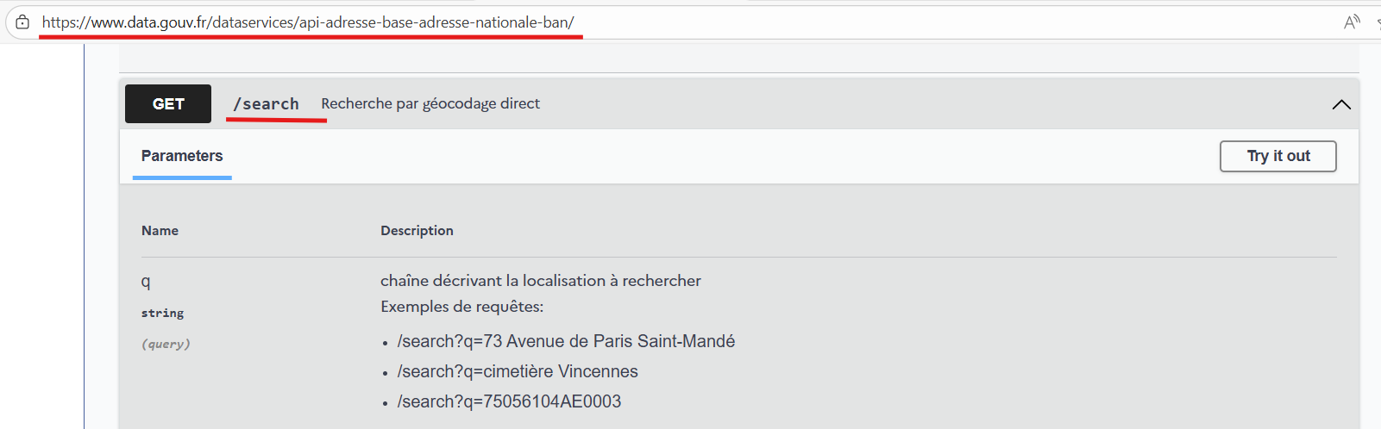
- L’utilisateur doit sélectionner l’adresse pour que les champs individuels soient alimentés ;
- Il faut vérifier si la commune du client est dans la liste chargé plus haut en comparant citycode (api de la France) et inseeCode (api de l’application);
- Si la commune n’est pas encore couverte afficher un message gentil à l’utilisateur et demander s’il souhaite être informé dès que nous avons des agents dans les environs ;
  - Si le client dit non, fin du processus ;
  - Si le client dit oui passer à la page suivante pour recueillir ses cordonné et appeler l’api prospect ;
Page 2
- SI la commune est trouvée demander à l’utilisateur de choisir :
  - la fréquence (ONE_TIME, WEEKLY ou MONTHLY)
    - ONE_TIME : le client renseigne la date ;
    - WEEKLY : en plus de la date (qui sera la date de début) le client doit choisir le(s) jour(s) de la semaine (days = ["MONDAY", "WEDNESDAY", "FRIDAY"]);
    - MONTHLY : en plus de la date (qui sera la date de début) le client doit choisir les jours du mois (days = ["1", "10", "15", "30"])
  - La durée : Présenter la liste des durées possibles dans une grille ;
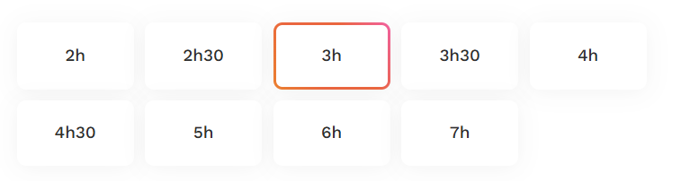
  - L’heure d’intervention souhaité ;
Page 3
- Choix des options
Page 4
- Demander au client s’il est un particulier (INDIVIDUAL) ou une entreprise (BUSINESS)
- Recueillir les informations sur le client en fonction de son type ;
- Quand tout est compléter appeler l’api des prospects (penser à récupérer son consentement pour les annonces marketing par mails et/ou par sms)

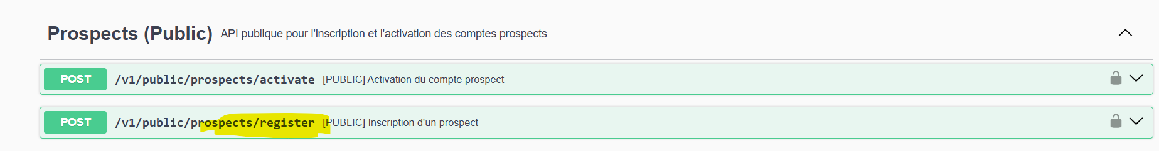

- Mettre en place la page pour la validation du compte du client
Après l’étape ci-dessus un mail sera envoyé au client pour confirmer la création de son compte ; la page qui sera créé permettra donc au front d’utiliser un token pour appeler le backend ; Sur la même page le client saisira le mot de passe pour son compte si la réponse est positive il sera redirigé vers sa page de login

